Kalendarz 2020

Kocham SĄDECKIE

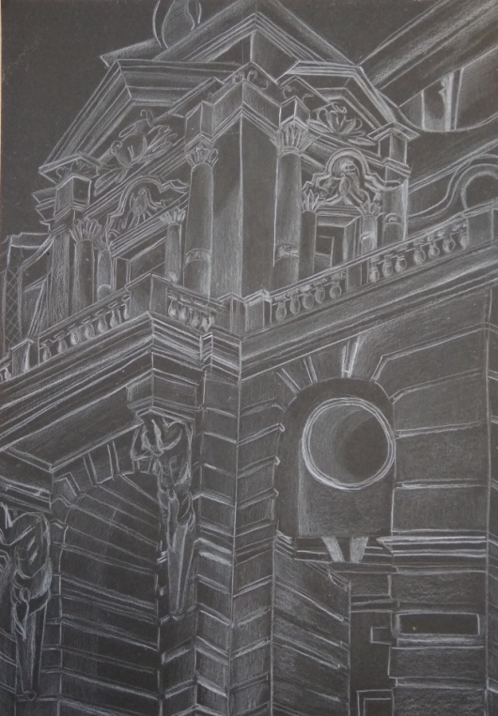
Emilia Franus, kl. VI

STYCZEŃ 2020
Poniedziałek | Wtorek | Środa | Czwartek | Piątek | Sobota | Niedziela
30 | 31 | 1 | 2 | 3 | 4 | 5
6 | 7 | 8 | 9 | 10 | 11 | 12
13 | 14 | 15 | 16 | 17 | 18 | 19
20 | 21 | 22 | 23 | 24 | 25 | 26
27 | 28 | 29 | 30 | 31 | 1 | 2

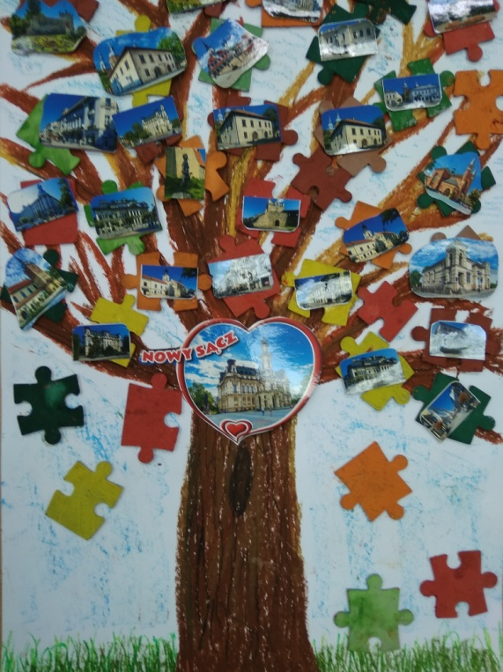
Wiktor Wójtowicz, kl. VI

LUTY 2020
Poniedziałek | Wtorek | Środa | Czwartek | Piątek | Sobota | Niedziela
27 | 28 | 29 | 30 | 31 | 1 | 2
3 | 4 | 5 | 6 | 7 | 8 | 9
10 | 11 | 12 | 13 | 14 | 15 | 16
17 | 18 | 19 | 20 | 21 | 22 | 23
24 | 25 | 26 | 27 | 28 | 29 | 1
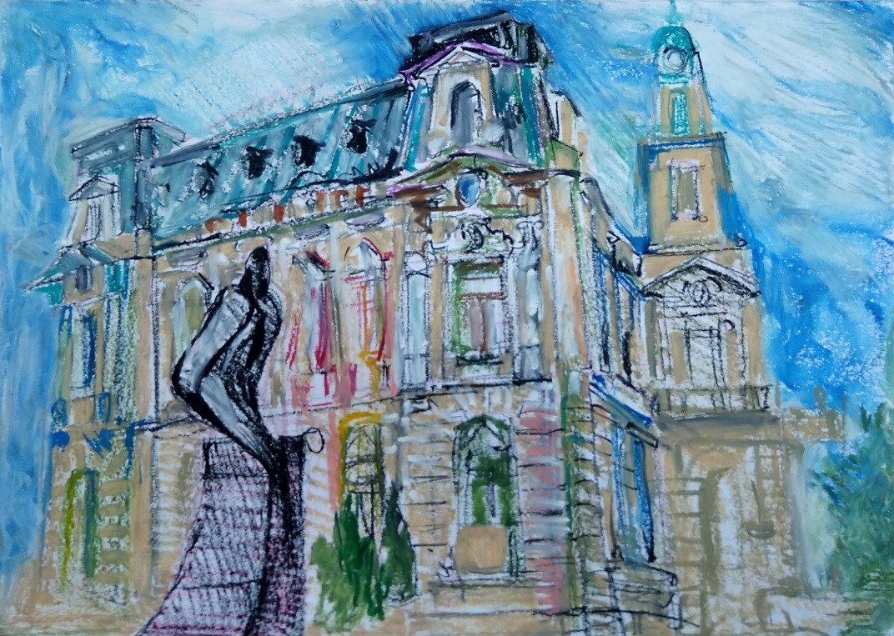
Amelia Małecka-Poręba, kl. VII
MARZEC 2020
Poniedziałek | Wtorek | Środa | Czwartek | Piątek | Sobota | Niedziela
24 | 25 | 26 | 27 | 28 | 29 | 1
2 | 3 | 4 | 5 | 6 | 7 | 8
9 | 10 | 11 | 12 | 13 | 14 | 15
16 | 17 | 18 | 19 | 20 | 21 | 22
23 | 24 | 25 | 26 | 27 | 28 | 29
30 | 31 | 1 | 2 | 3 | 4 | 5
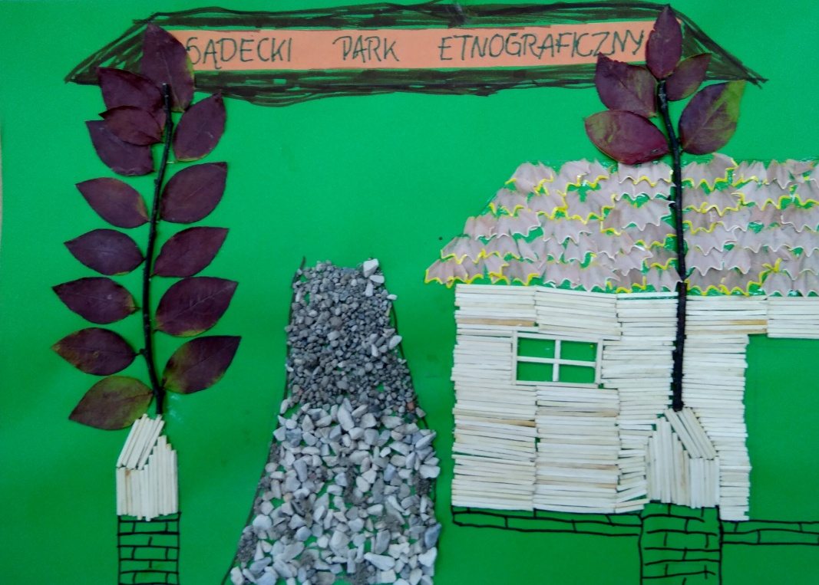
Joanna Rola, kl. V
KWIECIEŃ 2020
Poniedziałek | Wtorek | Środa | Czwartek | Piątek | Sobota | Niedziela
30 | 31 | 1 | 2 | 3 | 4 | 5
6 | 7 | 8 | 9 | 10 | 11 | 12
13 | 14 | 15 | 16 | 17 | 18 | 19
20 | 21 | 22 | 23 | 24 | 25 | 26
27 | 28 | 29 | 30 | 1 | 2 | 3
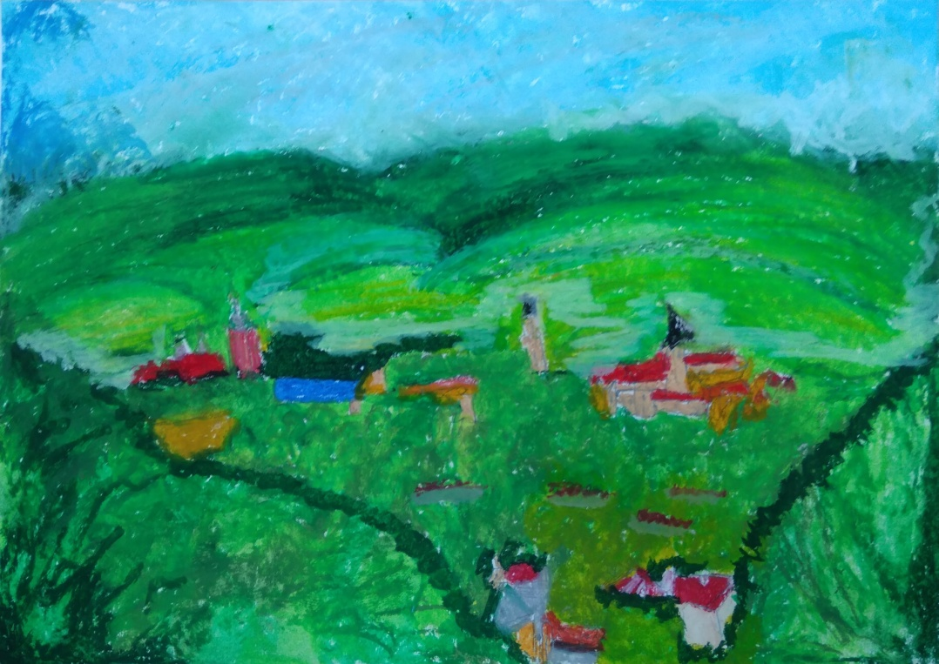
Magdalena Fecko, kl. IV
MAJ 2020
Poniedziałek | Wtorek | Środa | Czwartek | Piątek | Sobota | Niedziela
27 | 28 | 29 | 30 | 1 | 2 | 3
4 | 5 | 6 | 7 | 8 | 9 | 10
11 | 12 | 13 | 14 | 15 | 16 | 17
18 | 19 | 20 | 21 | 22 | 23 | 24
25 | 26 | 27 | 28 | 29 | 30 | 31
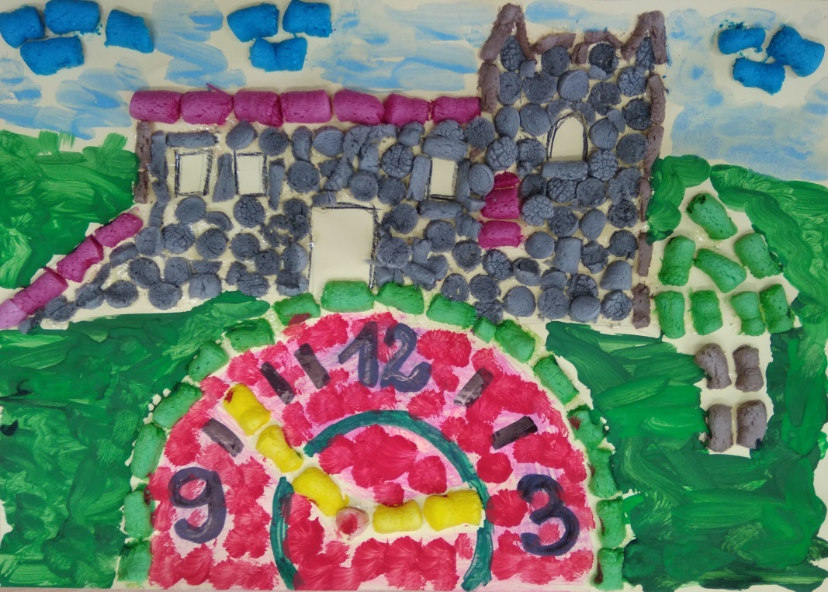
Konrad Bańczak, kl. IV
CZERWIEC 2020
Poniedziałek | Wtorek | Środa | Czwartek | Piątek | Sobota | Niedziela
1 | 2 | 3 | 4 | 5 | 6 | 7
8 | 9 | 10 | 11 | 12 | 13 | 14
15 | 16 | 17 | 18 | 19 | 20 | 21
22 | 23 | 24 | 25 | 26 | 27 | 28
29 | 30 | 1 | 2 | 3 | 4 | 5
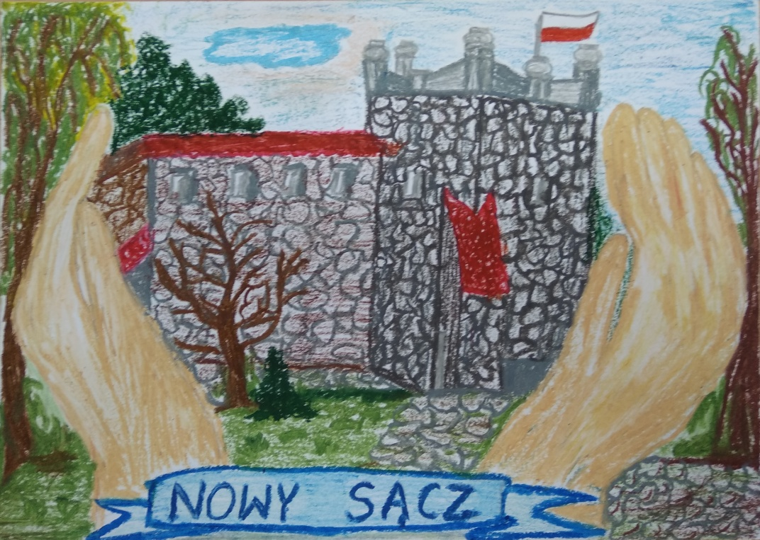
Martyna Noga, kl. VII
LIPIEC 2020
Poniedziałek | Wtorek | Środa | Czwartek | Piątek | Sobota | Niedziela
29 | 30 | 1 | 2 | 3 | 4 | 5
6 | 7 | 8 | 9 | 10 | 11 | 12
13 | 14 | 15 | 16 | 17 | 18 | 19
20 | 21 | 22 | 23 | 24 | 25 | 26
27 | 28 | 29 | 30 | 31 | 1 | 2
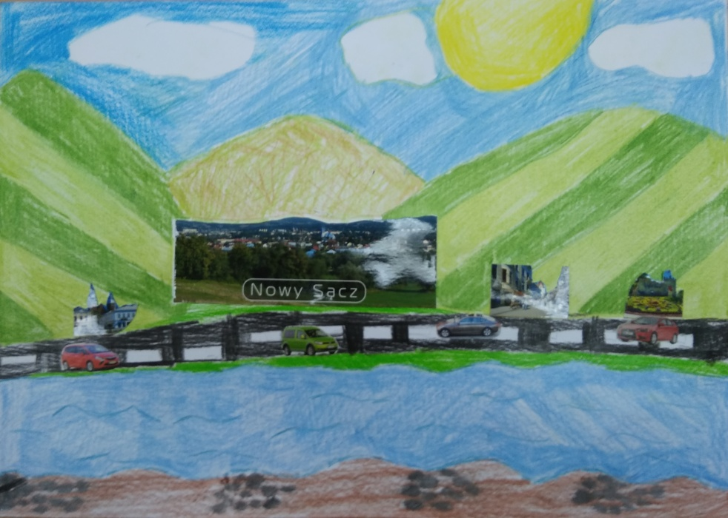
Józef Turek, kl. VI
SIERPIEŃ 2020
Poniedziałek | Wtorek | Środa | Czwartek | Piątek | Sobota | Niedziela
27 | 28 | 29 | 30 | 31 | 1 | 2
3 | 4 | 5 | 6 | 7 | 8 | 9
10 | 11 | 12 | 13 | 14 | 15 | 16
17 | 18 | 19 | 20 | 21 | 22 | 23
24 | 25 | 26 | 27 | 28 | 29 | 30
31 | 1 | 2 | 3 | 4 | 5 | 6
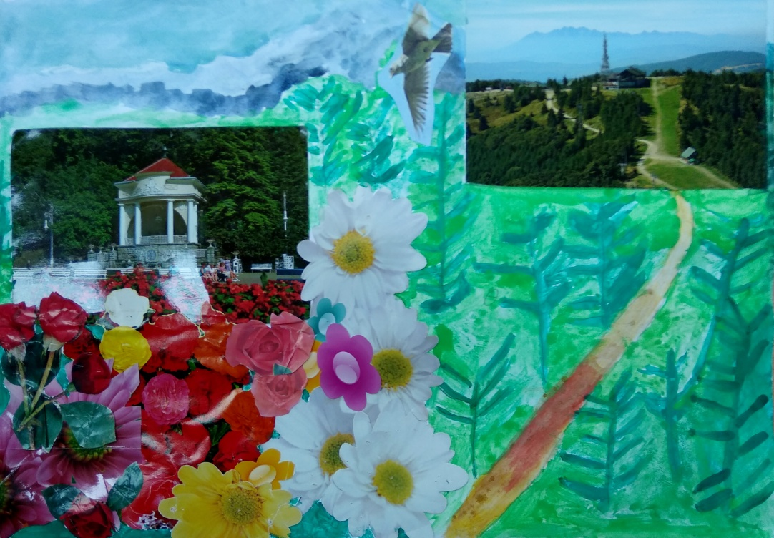
Zuzanna Winikajtys
WRZESIEŃ 2020
Poniedziałek | Wtorek | Środa | Czwartek | Piątek | Sobota | Niedziela
31 | 1 | 2 | 3 | 4 | 5 | 6
7 | 8 | 9 | 10 | 11 | 12 | 13
14 | 15 | 16 | 17 | 18 | 19 | 20
21 | 22 | 23 | 24 | 25 | 26 | 27
28 | 29 | 30 | 1 | 2 | 3 | 4
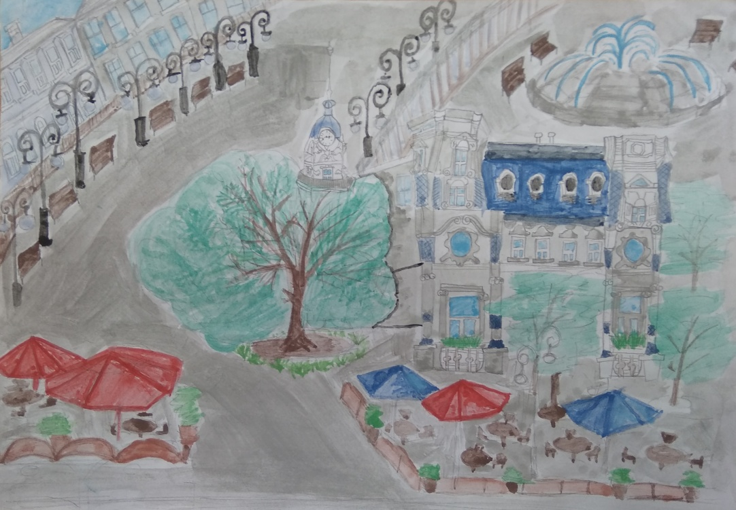
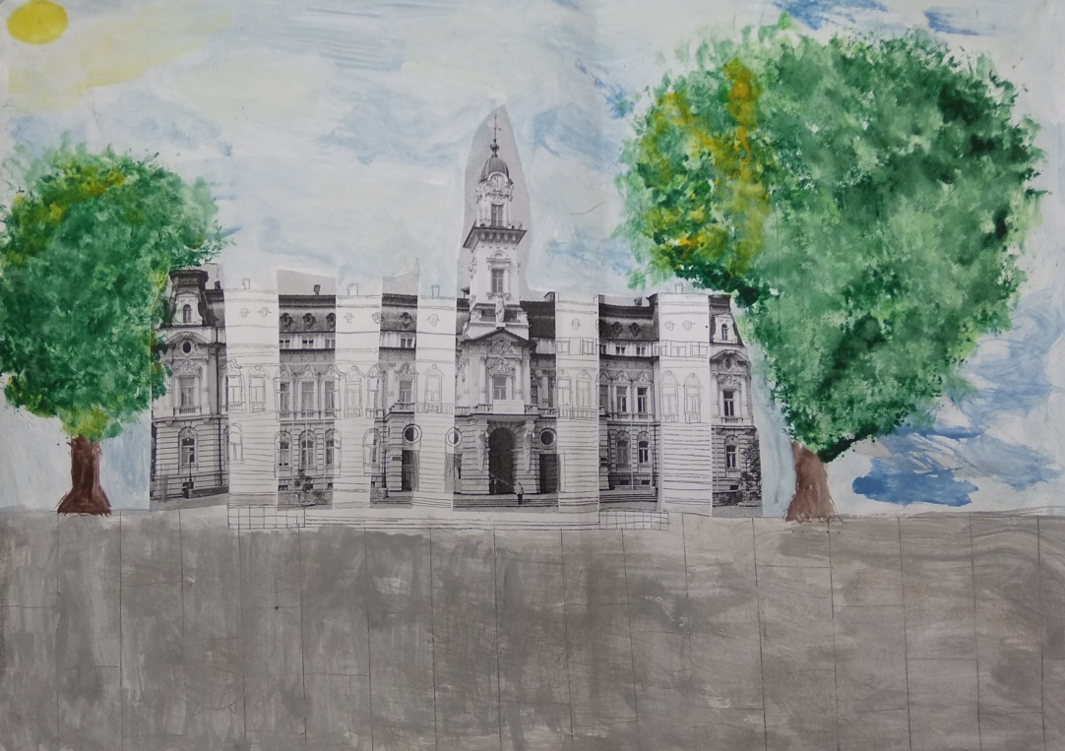
Paula Duszenko, kl. V
PAŹDZIERNIK 2020
Poniedziałek | Wtorek | Środa | Czwartek | Piątek | Sobota | Niedziela
28 | 29 | 30 | 1 | 2 | 3 | 4
5 | 6 | 7 | 8 | 9 | 10 | 11
12 | 13 | 14 | 15 | 16 | 17 | 18
19 | 20 | 21 | 22 | 23 | 24 | 25
26 | 27 | 28 | 29 | 30 | 31 | 1
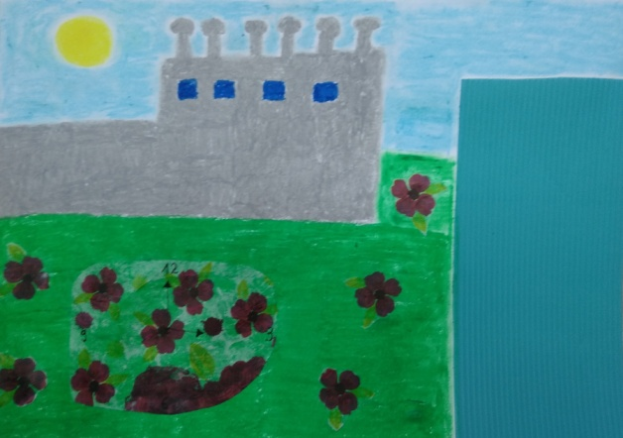
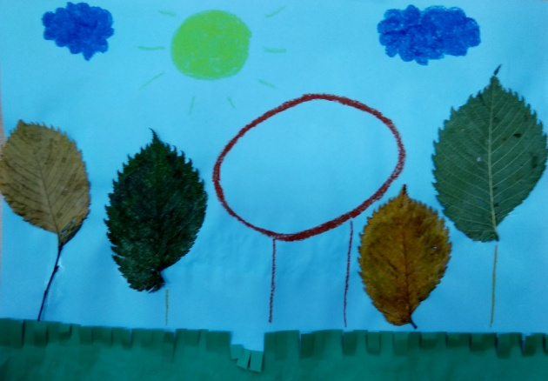
Paweł Półczyński, kl. VIII Amelia Czader, kl. VIII

LISTOPAD 2020
Poniedziałek | Wtorek | Środa | Czwartek | Piątek | Sobota | Niedziela
26 | 27 | 28 | 29 | 30 | 31 | 1
2 | 3 | 4 | 5 | 6 | 7 | 8
9 | 10 | 11 | 12 | 13 | 14 | 15
16 | 17 | 18 | 19 | 20 | 21 | 22
23 | 24 | 25 | 26 | 27 | 28 | 29
30 | 1 | 2 | 3 | 4 | 5 | 6

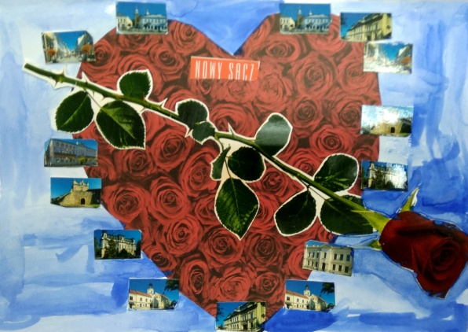
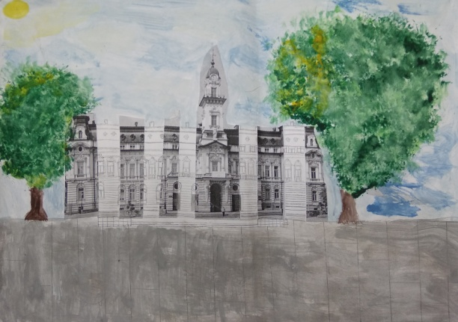
Barbara Pierzchała, kl. II Dominik Jędrzejak, kl. II

GRUDZIEŃ 2020
Poniedziałek | Wtorek | Środa | Czwartek | Piątek | Sobota | Niedziela
30 | 1 | 2 | 3 | 4 | 5 | 6
7 | 8 | 9 | 10 | 11 | 12 | 13
14 | 15 | 16 | 17 | 18 | 19 | 20
21 | 22 | 23 | 24 | 25 | 26 | 27
28 | 29 | 30 | 31 | 1 | 2 | 3

